|  |  |
| --- | --- |
| 产品名称Product name | 密级Confidentiality level |
|  | 内部公开 |
| 文档名称 | Total 19 pages 共 19 页 |
| 5V2芯片Wi-Fi功率校准及校准平台使用 |

**5V2芯片Wi-Fi功率校准及校准平台使用说明**

|  |  |  |  |
| --- | --- | --- | --- |
| 拟制:  Prepared by | 李鲍/00422885 | 日期：  Date | 2018-7-21 |
| 审核:  Reviewed by |  | 日期：  Date |  |
| 批准:  Granted by |  | 日期：  Date |  |



华为技术有限公司

Huawei Technologies Co., Ltd.

版权所有 侵权必究

All rights reserved

**目 录**

[1 概述 3](#_Toc519965948)

[1.1 目的 3](#_Toc519965949)

[1.2 范围 3](#_Toc519965950)

[2 WIFI功率校准 3](#_Toc519965951)

[2.1 Hi1151 V200校准开始命令 4](#_Toc519965952)

[2.2 2.4G发送功率校准步骤 5](#_Toc519965953)

[2.3 5G发送功率校准步骤 8](#_Toc519965954)

[2.4 海思平台自动化校准 10](#_Toc519965955)

[3 海思平台传导指标的测试 13](#_Toc519965956)

[3.1 手动测试 13](#_Toc519965957)

[3.1.1 Tx测试指令 13](#_Toc519965958)

[3.1.2 Rx测试指令 15](#_Toc519965959)

[3.2 自动化测试 16](#_Toc519965960)

[3.2.1 IQFactStudio自动化脚本编写流程 16](#_Toc519965961)

[3.2.2 目标功率的自动化测试 17](#_Toc519965962)

[3.2.3 Rx自动化测试 18](#_Toc519965963)

[4 新平台说明 19](#_Toc519965964)

[4.1 新平台的压缩包路径 19](#_Toc519965965)

[4.2 使用新的Dll文件 19](#_Toc519965966)

[4.3 使用新的txtcsv.exe文件 19](#_Toc519965967)

[4.4 R19C10的Rx在新平台才能自动化测试 19](#_Toc519965968)

# 1 概述

## 1.1 目的

本文主要更新了Hi115V200 ONT WIFI的发射功率校准步骤，详细讲解功率校准的具体流程，并对LitePoint平台上的自动化校准进行说明。

## 1.2 范围

本文的读者对象是Hi115V200 ONT装备测试软件的开发人员和测试人员。

# 2 WIFI功率校准



Figure 2‑1 WIFI校准测试流程

根据当前Hi1151校准设计原理，对于不同速率，不同模式带宽，当前实际功率与目标功率的相对值都是一样的，因此不需要区分速率及带宽模式进行校准，2g只需校准11g 6M(之前是11b 11M)，5g只需校准11a 6M。2G信道划分为3组，5g信道划分为6组，所以装备也只用从每组中选择一个中间信道进行产线校准，然后将实测功率值通过命令配置反馈到wifi驱动进行修正处理即可。

功率校准测试项通道0和通道1，其中每个通道的测试项如下：

|  |  |  |  |  |
| --- | --- | --- | --- | --- |
| 频段 | 组号 | 信道分组 | 校准信道 | 校准模式 |
| 2G | Subband0 | Ch 1- Ch 5 | 3 | 11g 6M |
| Subband1 | Ch 6- Ch 10 | 8 |
| Subband2 | Ch 11- Ch 14 | 12 |
| 5G | Subband1 | Ch 36- Ch 48 | 40 | 11a 6M |
| Subband2 | Ch 52- Ch 64 | 56 |
| Subband3 | Ch 100- Ch 112 | 104 |
| Subband4 | Ch 116- Ch 124 | 120 |
| Subband5 | Ch 128- Ch 144 | 136 |
| Subband6 | Ch 149- Ch 165 | 157 |

## 2.1 Hi1151 V200校准开始命令

校准之前需要先恢复校准参数默认值和UPC参数默认值。首先在SU\_WAP下面下发如下指令恢复校准参数默认值：

wifi calibrate test parameter write wifichip 1 type power len 77 value default

wifi calibrate test parameter write wifichip 2 type power len 155 value default

第二步在SU\_WAP下面下发如下指令恢复UPC参数默认值：

wifi calibrate test parameter write wifichip 1 type upc len 12 value default

wifi calibrate test parameter write wifichip 2 type upc len 28 value default

第三步，开始校准，进行wifi校准前，运行wifi初始化命令，进入装备测试模式。如下：

输入wifi\_equipment.sh init chip 1自动打印以下指令 //2g

killall hostapd

killall wifi

hipriv.sh "Hisilicon0 start\_priv 1"

hipriv.sh 'vap0 2040bss\_enable 0'

hipriv.sh 'vap0 acs sw 0'

hipriv.sh 'vap0 radartool enable 0'

hipriv.sh "vap0 alg\_cfg anti\_inf\_imm\_en 0"

hipriv.sh "vap0 alg\_cfg anti\_inf\_unlock\_en 0"

ifconfig vap0 down

iwpriv vap0 setcountry 99

iwpriv vap0 mode 11ng20

iwpriv vap0 channel 1

iwpriv vap0 dtim\_period 3

iwpriv vap0 bintval 100

hipriv.sh 'vap0 essid HS8145V\_HW\_TEST\_2G'

ifconfig vap0 hw ether 00:e0:52:22:22:14

ifconfig vap0 up

hipriv.sh "vap0 dync\_txpower\_dbg 1"

iwpriv vap0 set\_eqmode 1

输入wifi\_equipment.sh init chip 2自动打印以下指令 //5g

killall hostapd

killall wifi

hipriv.sh "Hisilicon1 start\_priv 1"

hipriv.sh 'vap4 2040bss\_enable 0'

hipriv.sh 'vap4 acs sw 0'

hipriv.sh "vap4 radartool dfsenable 0"

hipriv.sh "vap4 radartool cacenable 0"

hipriv.sh "vap4 alg\_cfg anti\_inf\_imm\_en 0"

hipriv.sh "vap4 alg\_cfg anti\_inf\_unlock\_en 0"

ifconfig vap4 down

iwpriv vap4 setcountry 99

iwpriv vap4 mode 11na20

iwpriv vap4 channel 36

iwpriv vap4 dtim\_period 3

iwpriv vap4 bintval 100

hipriv.sh "vap4 essid HS8145V\_HW\_TEST\_5G"

ifconfig vap4 hw ether 00:e0:52:22:22:14

ifconfig vap4 up

hipriv.sh "vap4 dync\_txpower\_dbg 1"

iwpriv vap4 set\_eqmode 1

这部分命令是公用命令，校准开始时在最开始执行一次即可，相当于校准初始化。

海思新驱动有配置装备模式，校准开始时需要下发set\_eqmode进入2.4G和5G的装备模式，这个命令在开始校准前下发一次，下发后，在tx 0命令发出后，所有功率都不会发出（之前有beacon发出）。

## 2.2 2.4G发送功率校准步骤

根据当前Hi1151校准设计原理，2.4G只需校准ant0&ant1（或C0&C1两个通道）模式为11g 6M即可。校准之前，需要下发以下指令：

iwpriv vap0 txpower 300

wifi\_equipment.sh get\_txpower chip 1 para 3

校准开始：

iwpriv vap0 txpower 300

iwpriv vap0 mode 11g

iwpriv vap0 bw 20

iwpriv vap0 freq 3

iwpriv vap0 rate 6

iwpriv vap0 txch 0001

iwpriv vap0 txpower 200

iwpriv vap0 txpower 160

iwpriv vap0 txpower 120

iwpriv vap0 txpower 300

iwpriv vap0 al\_tx 0

获得了三个功率值后，则调用如下命令进行设置：

iwpriv Hisilicon0 cali\_power "ant\_value subband\_value pow\_value0 pow\_value1

pow\_value2"

其中，ant\_value是当前测试的发送通道，取值是（0或1）；

subband\_value是信道号对应的Subband，取值是（0~2），下面是2.4信道对应的Subband

|  |  |  |  |  |
| --- | --- | --- | --- | --- |
| 频段 | 组号 | 信道分组 | 校准信道 | 校准模式 |
| 2G | Subband0 | Ch 1- Ch 5 | 3 | 11g 6M |
| Subband1 | Ch 6- Ch 10 | 8 |
| Subband2 | Ch 11- Ch 14 | 12 |

比如前面测试的是ant0，信道1的功率值，则ant\_value是0，信道1是在Subband0，则subband\_value取值是0，假设测到的功率分别是19dBm，15.1dBm，10.8dBm，命令示例如下：

iwpriv Hisilicon0 cali\_power "0 0 190 151 108"

依次按照以上步骤校准完3个subband后，比如实测功率如下：

**C0通道**

iwpriv Hisilicon0 cali\_power "0 0 205 167 122"

iwpriv Hisilicon0 cali\_power "0 1 220 177 135"

iwpriv Hisilicon0 cali\_power "0 2 218 177 135"

**C1通道**

iwpriv Hisilicon0 cali\_power "1 0 203 165 118"

iwpriv Hisilicon0 cali\_power "1 1 219 176 134"

iwpriv Hisilicon0 cali\_power "1 2 202 163 120"

当然，这些参数不是一起输入，而是每测一个天线和subband便对应的写入一次。在依次校准完两个天线共6个subband后，便可以通过指令获得校准参数。

WAP(Dopra Linux) # iwpriv vap0 get\_power\_param

f8875583b89e\_ffe739f2d7f8\_077c2182f1dd\_079d2301ec4a\_09791eaaf9a4\_01b536d0da84

WAP(Dopra Linux) # iwpriv vap0 get\_upc\_param

SU\_WAP>wifi calibrate test parameter write wifichip 1 type power len 77 value f8875583b89e\_ffe739f2d7f8\_077c2182f1dd\_079d2301ec4a\_09791eaaf9a4\_01b536d0da84

SU\_WAP>wifi calibrate parameter crc calc

之后将读取的UPC参数也写入

SU\_WAP>wifi calibrate test parameter write wifichip 1 type upc len 12 value 0110\_0220\_0330\_0440\_0550\_0660

SU\_WAP>reset

到此2.4G的发射功率校准基本完成，重启板子后为了验证参数是否成功写入，可以在SU\_WAP下读Flash值和UPC参数值。

SU\_WAP>wifi calibrate test parameter read wifichip 1 type power len 77

Value ：

f8875583b89e\_ffe739f2d7f8\_077c2182f1dd\_079d2301ec4a\_09791eaaf9a4\_01b5

36d0da84

SU\_WAP>wifi calibrate test parameter read wifichip 1 type upc len 12

为了双保险，可以进入WAP(Dopra Linux)输入iwpriv vap0 get\_power\_param获得power参数，如果两次的参数均与重启前写入的相同，那么说明校准成功。如下：

WAP(Dopra Linux) # iwpriv vap0 get\_power\_param

Vap0 get\_power\_param：

f8875583b89e\_ffe739f2d7f8\_077c2182f1dd\_079d2301ec4a\_09791eaaf9a4\_01b

536d0da84

在进行2.4G校准时，有时需要先检查目标板是否校准过，可以通过以下指令，

wifi calibrate test parameter read wifichip 1 type power len 72

D:\1_2017试用期学习\8_学习输出&总结\输出文档\xiewendang\捕获.PNG

如上图，如果FLASH中的六个UPC寄存器为全F，则说明目标板未校准过。

此外，还增加了一个小接口当输入一下全0的Power校准数据时, 会自动把对应的校准Flag置空。这样下次启动，这个Band的Power Calibration数据就不会下发到单板。

## 2.3 5G发送功率校准步骤

5G只需校准ant0&ant1（或C0&C1两个通道）模式为11a 6M即可。校准之前，需要下发以下指令：

iwpriv vap4 txpower 300

wifi\_equipment.sh get\_txpower chip 2 para 3

iwpriv vap4 mode 11a

iwpriv vap4 bw 20

iwpriv vap4 freq 56

iwpriv vap4 rate 11

iwpriv vap4 txch 0010

iwpriv vap4 txpower 200

iwpriv vap4 txpower 160

iwpriv vap4 txpower 120

iwpriv vap4 txpower 300

iwpriv vap4 al\_tx 0

获得了三个功率值后，则调用以下命令进行设置

iwpriv Hisilicon1 cali\_power "ant\_value subband\_value pow\_value0 pow\_value1

pow\_value2"

ant\_value是当前测试的发送通道，subband\_value是信道号对应的Subband，下面是5G信道对应的Subband。

|  |  |  |  |  |
| --- | --- | --- | --- | --- |
| 频段 | 组号 | 信道分组 | 校准信道 | 校准模式 |
| 5G | Subband1 | Ch 36- Ch 48 | 40 | 11a 6M |
| Subband2 | Ch 52- Ch 64 | 56 |
| Subband3 | Ch 100- Ch 112 | 104 |
| Subband4 | Ch 116- Ch 124 | 120 |
| Subband5 | Ch 128- Ch 144 | 136 |
| Subband6 | Ch 149- Ch 165 | 157 |

比如前面测试的是ant1，信道56的功率值，则ant\_value是1，信道56是在Subband2，则subband\_value取值是2，假设测到的功率分别是19dBm，15.1dBm，10.8dBm，命令示例如下：

iwpriv Hisilicon1 cali\_power "1 2 190 151 108"

按照以上步骤依次校准完两个天线共12个subband后，便可以通过指令获得校准参数。

WAP(Dopra Linux) # iwpriv vap4 get\_power\_param

030d0813f54c\_17f795d61880\_032a0674f7bb\_026c0bbee910\_01d60b5ce3a9\_01fb0760f075\_021f0869eb9f\_020b060ff392\_01d40753ec1d\_01c405b1f23b\_01240a44dce6\_012c067feb03

WAP(Dopra Linux) # iwpriv vap4 get\_upc\_param

0031\_0031\_4111\_0031\_4015\_0031\_4115\_0031\_4214\_0031\_4214\_0031\_4015\_0031

之后进入SU\_WAP，开始往Flash中写power参数

SU\_WAP>wifi calibrate test parameter write wifichip 2 type power len 155 value 030d0813f54c\_17f795d61880\_032a0674f7bb\_026c0bbee910\_01d60b5ce3a9\_01

fb0760f075\_021f0869eb9f\_020b060ff392\_01d40753ec1d\_01c405b1f23b\_01240a44dce6\_012c067feb03

SU\_WAP>wifi calibrate parameter crc calc

之后将读取的UPC参数也写入

SU\_WAP>wifi calibrate test parameter write wifichip 2 type upc len 28 value 0031\_0031\_4111\_0031\_4015\_0031\_4115\_0031\_4214\_0031\_4214\_0031\_4015\_0031

SU\_WAP>reset

到此5G的发射功率校准基本完成，重启板子后为了验证参数是否成功写入，可以在SU\_WAP下读Flash值和UPC参数。

SU\_WAP>wifi calibrate test parameter read wifichip 2 type power len 155

Value ：030d0813f54c\_17f795d61880\_032a0674f7bb\_026c0bbee910\_01d60b5ce3a9\_01

fb0760f075\_021f0869eb9f\_020b060ff392\_01d40753ec1d\_01c405b1f23b\_01240a44dce6\_012c067feb03

SU\_WAP>wifi calibrate test parameter read wifichip 2 type upc len 28

为了双保险，可以进入WAP(Dopra Linux)输入以下指令获得power参数，如果两次的参数均与重启前写入的相同，那么说明校准成功。如下：

WAP(Dopra Linux) # iwpriv vap4 get\_power\_param

Vap4 get\_power\_param：

030d0813f54c\_17f795d61880\_032a0674f7bb\_026c0bbee910\_01d60b5ce3a9\_01

fb0760f075\_021f0869eb9f\_020b060ff392\_01d40753ec1d\_01c405b1f23b\_01240a44dce6\_012c067feb03

在进行5G校准时，有时需要先检查目标板是否校准过，可以通过以下指令，

wifi calibrate test parameter read wifichip 2 type power len 77



如上图，如果FLASH中的六个UPC寄存器为全F，则说明目标板未校准过。

## 2.4 海思平台自动化校准

自动化校准主要是使用IQFactStudio软件完成，在IQFactStudio中编写校准脚本，对2.4G和5G的发射功率进行校准。需要注意的是，该自动化校准流程主要是完成手动校准中的对11g 6M和11a 6M的功率测试并记录的过程。单板初始化以及获取功率参数和UPC参数后写入Flash还是手动完成的。

**第一步**：手动恢复校准参数默认值，SU\_WAP>下面下发

wifi calibrate test parameter write wifichip 1 type power len 77 value default

wifi calibrate test parameter write wifichip 2 type power len 155 value default

wifi calibrate test parameter write wifichip 1 type upc len 12 value default

wifi calibrate test parameter write wifichip 2 type upc len 28 value default

**第二步**：单板初始化

输入wifi\_equipment.sh init chip 1以及wifi\_equipment.sh init chip 2

**第三步**：校准2G就下发

iwpriv vap0 txpower 300

wifi\_equipment.sh get\_txpower chip 1 para 3

校准5G就下发

iwpriv vap4 txpower 300

wifi\_equipment.sh get\_txpower chip 2 para 3

**第四步**：运行校准自动化脚本，自动化校准的脚本如下：

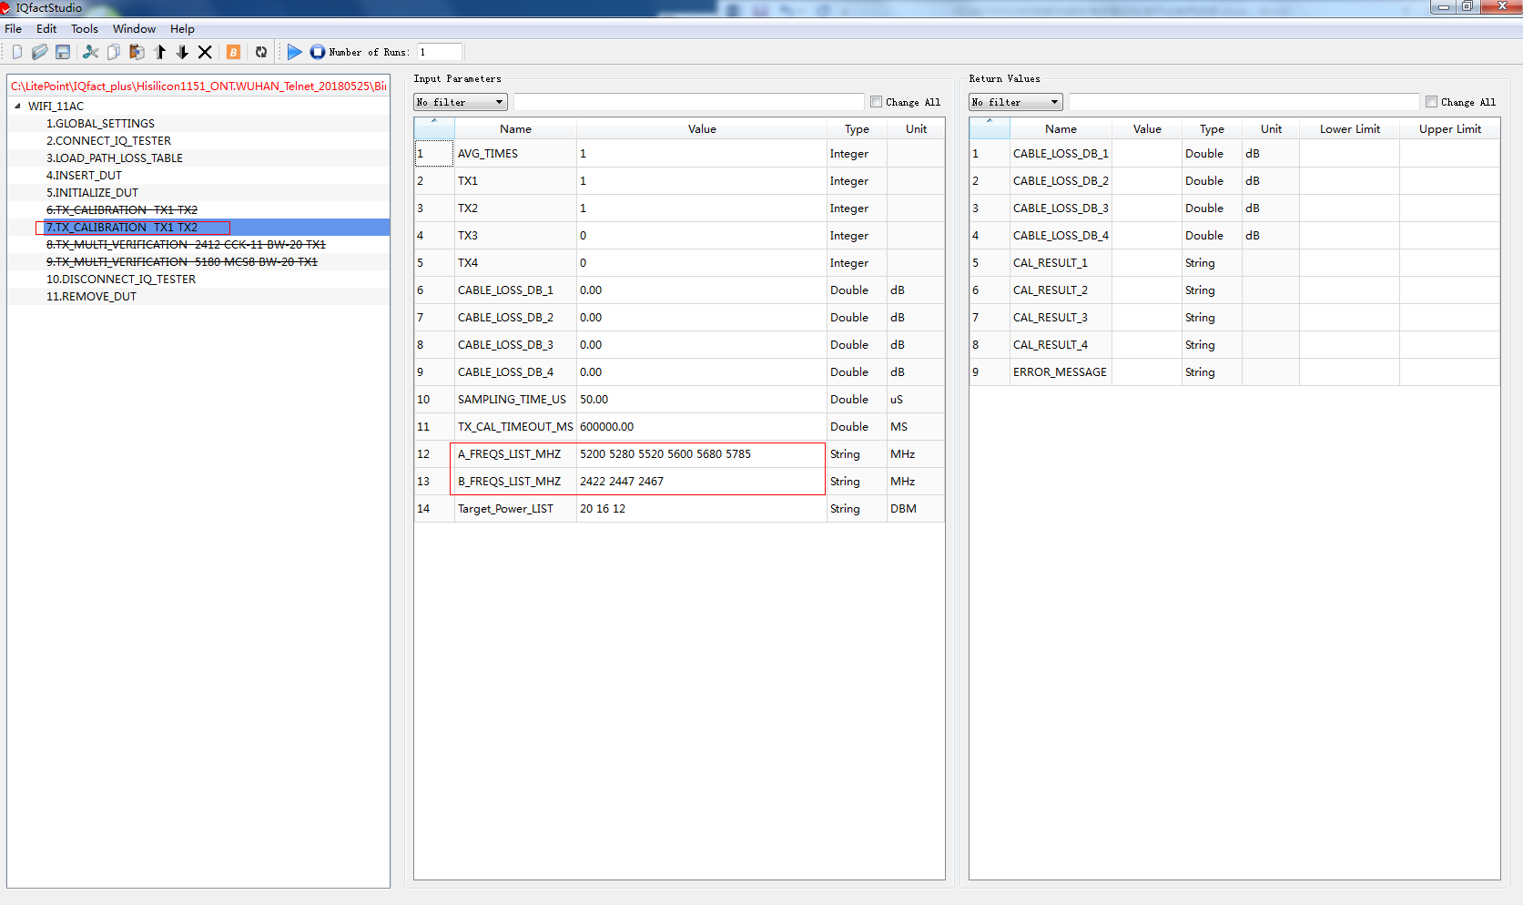

如上图所示，其中A\_FREQS\_LIST\_MHZ是5G校准所使用的6个信道，B\_FREQS\_LIST\_MHZ是2.4G所使用的3个信道。Target\_Power\_LIST是通过wifi\_equipment.sh get\_txpower chip 1 para 3指令获得的三个功率点，一般为20 16 12或者21 16 12。一般情况下如果2G和5G的三个功率点不一样，最好分开校准。例如，若A\_FREQS\_LIST\_MHZ为空而B\_FREQS\_LIST\_MHZ为2422 2447 2467，则说明只校准2G，反之亦然。

参数配置完以后，直接点击Tools下拉菜单下的IQfactRun\_Console即可开始校准。如下图：

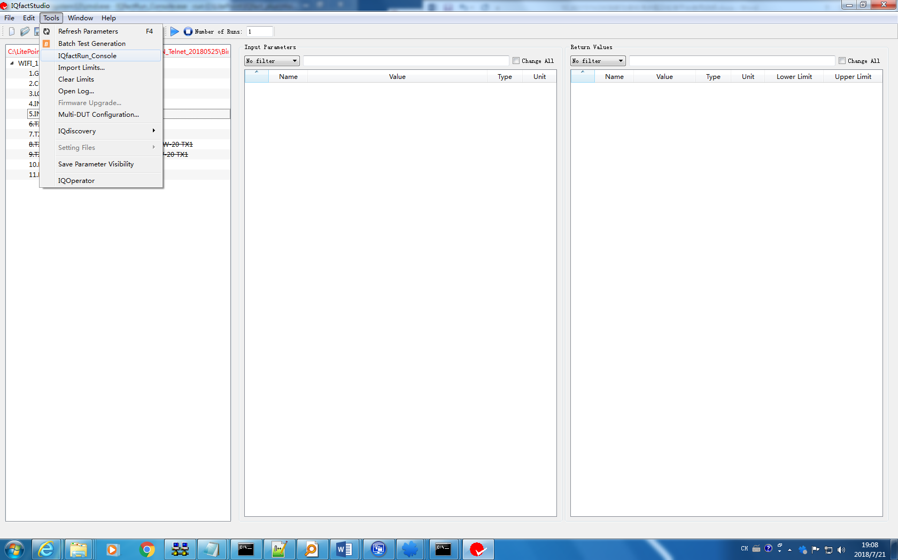

如果校准成功，则出现以下界面：

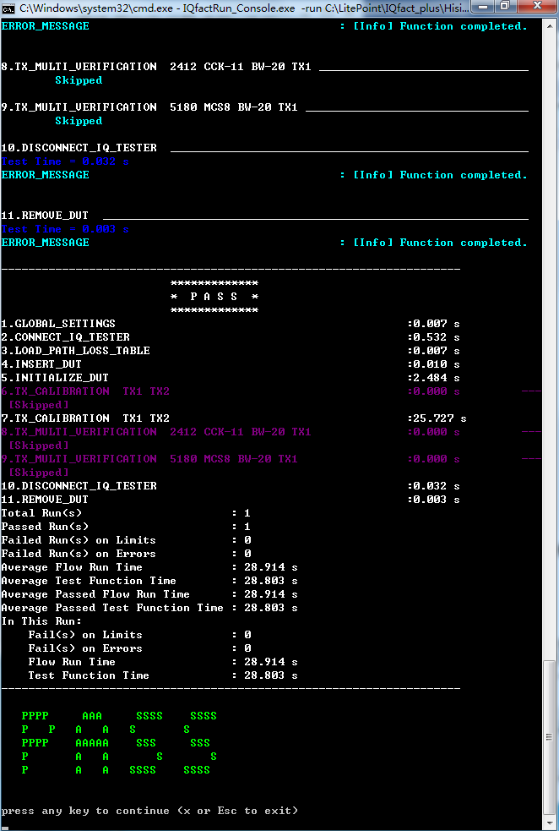

**第五步**：获取参数并写入Flash，与手动校准一样，请参考手动校准的参数读取及写入，之后重启检验参数是否写入。

# 3 海思平台传导指标的测试

## 3.1 手动测试

### 3.1.1 Tx测试指令

**2.4G，其测试指令如下**：

ifconfig vap0 down

iwpriv vap0 setessid HS8145V\_HW\_TEST\_2G

iwpriv vap0 mode 11ng40plus

iwpriv vap0 channel 1

iwpriv vap0 privflag 1

iwpriv vap0 al\_rx 0

hipriv.sh "vap0 2040bss\_enable 0"

hipriv.sh "vap0 radartool enable 0"

hipriv.sh "vap0 acs sw 0"

ifconfig vap0 up

iwpriv vap0 al\_tx 0

hipriv.sh "vap0 add\_user 07:06:05:04:03:02 1"

iwpriv vap0 bw 40

iwpriv vap0 mcs 7

iwpriv vap0 txch 0001

iwpriv vap0 al\_tx "1 2 1000"

以上指令下载到8145V以后，测试的为2.4G默认功率，如果想要修改发射功率，需要先使能功率修改。其中，信道与UPC寄存器的对应关系如下：

|  |  |  |
| --- | --- | --- |
| 2G\_40M | 信道分组 | upc寄存器(C0/C1) |
| 2422-2432 | 0x20038098 / 0x200380a8 |
| 2437-2452 | 0x20038094 / 0x200380a4 |
| 2462 | 0x20038090 / 0x200380a0 |
|  |  |  |
| 2G\_20M | 信道分组 | upc寄存器(C0/C1) |
| Ch 1- Ch 3 | 0x20038098 / 0x200380a8 |
| Ch 4- Ch 8 | 0x20038094 / 0x200380a4 |
| Ch 9- Ch 13 | 0x20038090 / 0x200380a0 |

使能功率修改命令后，便可以通过修改寄存器的值来修改发射功率值。上表中，2.4G的40M与20M分组不同是因为40M带宽时，其中心频点可能会跨band，而5G不会，因此40M时以信道来分组，20M时以信道号来分组。

修改功率的指令如下：

hipriv.sh "vap0 set\_tx\_pow rf\_reg\_ctl 1"

hipriv.sh "vap0 reginfo soc 0x200380a4 0x200380a4";dmesg -c

hipriv.sh "vap0 regwrite soc 0x20038098 0x10"

hipriv.sh "vap0 regwrite soc 0x20038094 0x10"

hipriv.sh "vap0 regwrite soc 0x20038090 0x10"

hipriv.sh "vap0 regwrite soc 0x200380a8 0x10"

hipriv.sh "vap0 regwrite soc 0x200380a4 0x10"

hipriv.sh "vap0 regwrite soc 0x200380a0 0x10"

如果执行hipriv.sh "vap0 set\_tx\_pow rf\_reg\_ctl 0"，那么测试的就为默认功率；如果执行hipriv.sh "vap0 set\_tx\_pow rf\_reg\_ctl 1"，那么需要根据信道与UPC寄存器的对应关系修改功率。

**5G，其测试指令如下**：

iwpriv vap4 al\_tx 0

ifconfig vap4 down

iwpriv vap4 setessid HS8145V\_HW\_TEST\_5G

iwpriv vap4 mode 11ac80plusplus

iwpriv vap4 channel 36

iwpriv vap4 privflag 1

iwpriv vap4 al\_rx 0

hipriv.sh "vap4 2040bss\_enable 0"

hipriv.sh "vap4 radartool enable 0"

hipriv.sh "vap4 acs sw 0"

ifconfig vap4 up

iwpriv vap4 al\_tx 0

hipriv.sh "vap4 add\_user 07:06:05:04:03:01 1"

iwpriv vap4 bw 80

iwpriv vap4 mcsac 9

iwpriv vap4 txch 0001

iwpriv vap4 al\_tx "1 2 1000"

以上指令下载到8145V以后，测试的为5G默认功率，如果想要修改5G的发射功率，需要先使能功率修改。其中，信道与UPC寄存器的对应关系如下：

|  |  |  |
| --- | --- | --- |
| 5G | 信道分组 | upc寄存器(C0/C1) |
| Ch 36- Ch 48 | 0x200380c4 / 0x200380f0 |
| Ch 52- Ch 64 | 0x200380c8 / 0x200380f4 |
| Ch 100- Ch 112 | 0x200380cc / 0x200380f8 |
| Ch 116- Ch 124 | 0x200380d0 / 0x200380fc |
| Ch 128- Ch 144 | 0x200380d4 / 0x20038100 |
| Ch 149- Ch 165 | 0x200380d8 / 0x20038104 |

具体的指令如下：

hipriv.sh "vap4 set\_tx\_pow rf\_reg\_ctl 1"

hipriv.sh "vap4 reginfo soc 0x200380c4 0x200380c4";dmesg -c

hipriv.sh "vap4 regwrite soc 0x200380c4 0x17"

hipriv.sh "vap4 regwrite soc 0x200380d8 0x19"

hipriv.sh "vap4 regwrite soc 0x200380f0 0x22"

hipriv.sh "vap4 regwrite soc 0x20038104 0x1f"

如果执行hipriv.sh "vap4 set\_tx\_pow rf\_reg\_ctl 0"，那么测试的就为默认功率；如果执行hipriv.sh "vap4 set\_tx\_pow rf\_reg\_ctl 1"，那么可以改变UPC寄存器来修改输出功率。

### 3.1.2 Rx测试指令

**2.4G，Rx的测试命令如下：**

iwpriv vap0 al\_tx 0

iwpriv vap0 al\_rx 0

ifconfig vap0 down

ifconfig vap0 hw ether 00:E0:52:22:22:14

iwpriv vap0 al\_rx 1

iwpriv vap0 setessid HS8145V\_HW\_TEST\_2G

iwpriv vap0 mode 11ng20

iwpriv vap0 bw 20

iwpriv vap0 channel 1

iwpriv vap0 rxch 0001

ifconfig vap0 up

hipriv.sh "vap0 rx\_fcs\_info 1 2";dmesg -c

**5G，Rx的测试命令如下：**

iwpriv vap4 al\_tx 0

iwpriv vap4 al\_rx 0

ifconfig vap4 down

ifconfig vap4 hw ether 00:E0:52:22:22:14

iwpriv vap4 al\_rx 1

iwpriv vap4 setessid HS8145V\_HW\_TEST\_5G

iwpriv vap4 mode 11ac80plusplus

iwpriv vap4 bw 80

iwpriv vap4 channel 149

iwpriv vap4 rxch 0001

ifconfig vap4 up

hipriv.sh "vap4 rx\_fcs\_info 1 2";dmesg -c

## 3.2 自动化测试

自动化测试

### 3.2.1 IQFactStudio自动化脚本编写流程

IQFactStudio的界面如下。

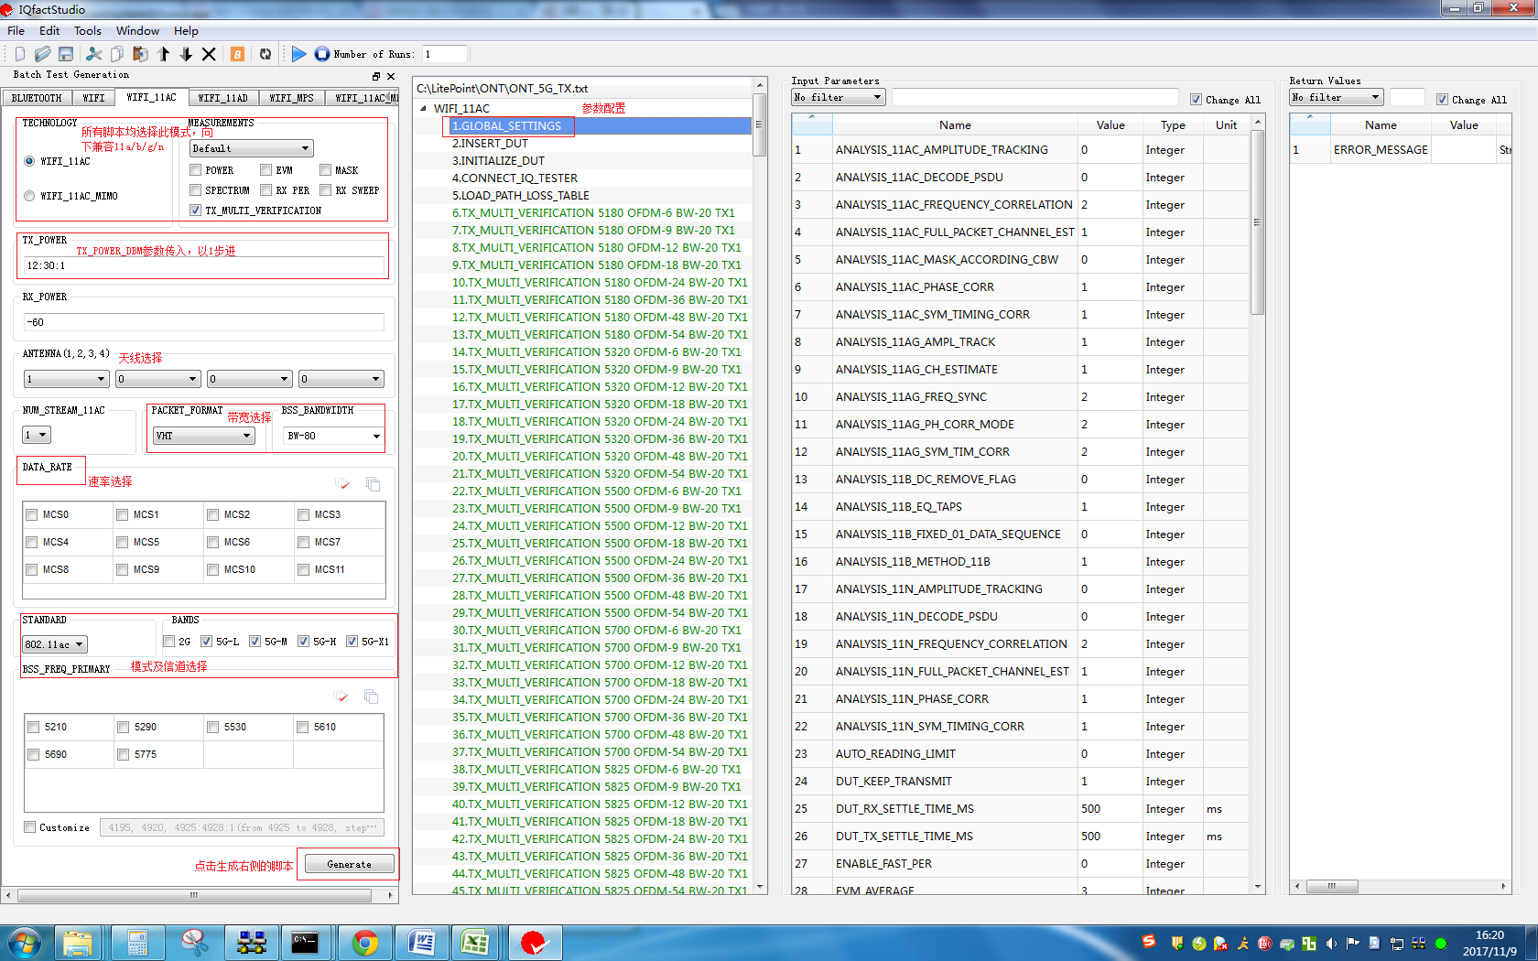

如上图，新建脚本需要进行参数配置，选择不同模式。

TECNOLOGY：选择脚本模式，向下兼容11a/b/g/n；

MEASUREMENTS:选择测试指标；

TX\_POWER：传递TX\_POWER\_DBM参数，12:30:1代表从12~30以1为步进，如果测默认功率，则不需步进，如果扫描最大能力，则需步进；

ANTENNA：选择天线；

PACKET\_FORMAT：发送包的格式选择；

BSS\_BANDWIDTH：带宽选择；

DATA\_RATE：速率选择；

STAND&BANDS：选择模式以及信道；

GLOBAL\_SETTINGS：进行一些基本的参数配置，如设置Tx、Rx测量时间，全包测试等等；

Generate：当配置完正确的脚本参数后，点击Generate生成右侧的脚本，保存后为一个txt文件。

跑海思5V2芯片的指标自动化测试需要用到一个核心文件，主要使用由仪表厂家支持的Hisilicon1151\_Telnet.dll文件，如下：



跑不同的模式时，都会调用该dll文件向目标板下发指令，每一条脚本对应不同的模式和参数，可在cmd命令窗口看到自动化下发的指令与手动测试基本一致。

### 3.2.2 目标功率的自动化测试

测试海思Hi1151的默认目标功率需要覆盖所有的模式，脚本分别为ONT\_2G\_Tx.txt和ONT\_5G\_Tx.txt。具体的脚本如下，可以用IQFactStudio打开。

 

2G的包含11b、11g、11n\_20M、11n\_40M，5G的包含11n\_20M、11n\_40M、11a、11ac\_20M、11ac\_40M、11ac\_80M。这些模式覆盖了2G&5G的不同速率、不同带宽、不同信道，与《ONT产品WIFI RF指标测试报告模板》相对应。

建立完txt脚本后，便可以开始自动化测试。以ONT\_2G\_TX.txt为例，测试2G所有模式下的目标功率，那么可以在ONT文件夹下新建一个.bat文件，内容如下：



以上命令一共分为三步：

1. 调用IQfactRun\_Console.exe运行脚本文件ONT\_2G\_TX.txt；
2. 运行完脚本后，将包含测试结果的logOutput.txt文件copy到新的txt文件；
3. 利用txt2csv.exe提取新的txt文件中的所有Tx指标，并生成.csv文件

在保证仪表运行正常，目标板连接正确的情况下双击.bat文件即可开始自动化测试。测试完成即可在Litepoint/ONT/report文件夹下找到最自动生成的测试结果——ONT\_2G\_TX.csv。

### 3.2.3 Rx自动化测试

Rx的自动化主要是测试接收灵敏度，需要不断的向下推RX\_POWER，当丢包率大于10%，记录此时的Power值即为接收灵敏度。

在建立脚本时需要设置RX\_POWER，从而传递TX\_POWER\_DBM参数，-91:-105:1代表从-91~-105以1为步进，不断的向下推。HS8145V的RxSweep的自动化脚本如下：

 

建立完.txt脚本后，便可以开始自动化测试。为了实现2G和5G一键自动化测试，编写一个可以同时运行以上两个脚本的.bat文件。



ONT\_2.4G&5G\_RXSWEEP.bat的内容如下：

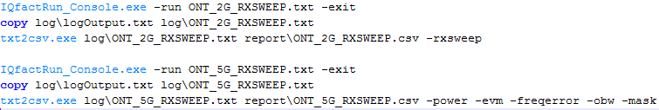

以上命令运行两个脚本，每个脚本都有三大步骤：

1、调用IQfactRun\_Console.exe运行脚本文件ONT\_2G\_RXSWEEP.txt；

2、运行完脚本后，将包含测试结果的logOutput.txt文件copy到新的txt文件；

3、利用txt2csv.exe提取新的txt文件中的所有Rx指标，并生成.csv文件

在保证仪表运行正常，目标板连接正确的情况下双击.bat文件即可开始自动化测试。由于脚本较多，所以整个自动化过程比较长。测试完成即可在Litepoint/ONT/report文件夹下找到最自动生成的测试结果。

# 4 新平台说明

## 4.1 新平台的压缩包路径

[\\whurnd-fs\whu01\NW\_FAT\_F\09 家庭互联开发部\3、硬件\26.Wi-Fi测试\05 自动化软件\Hi1151自动化测试软件更新（含校准功能）](file:///\\whurnd-fs\whu01\NW_FAT_F\09%20家庭互联开发部\3、硬件\26.Wi-Fi测试\05%20自动化软件\Hi1151自动化测试软件更新（含校准功能）)

## 4.2 使用新的Dll文件

新的平台时专门针对海思5V2芯片构建的DUT控制代码，去掉了之前冗余的BCM4360代码，主要使用Hisilicon1151\_Telnet.dll和TelnetInterface.dll两个文件：

 

## 4.3 使用新的txtcsv.exe文件

新的版本由于整体代码框架变动，因此测试Tx和Rx得到的数据格式也不一样，需要新的txt2csv.exe文件进行数据处理生成报告。



## 4.4 R19C10的Rx在新平台才能自动化测试

R19C10版本在使用dmesg –c打印接收包数时与R19C00版本格式不一样，如下：

Dmac\_config\_rx\_fcs\_info:packets info,succ[498],fail[0],rssi[-90]与

Dmac\_config\_rx\_fcs\_info:packets info,succ:498,fail:0,rssi:-90

旧平台无法识别R19C10版本的结果，因此在新平台上优化了这一功能。